**Laporan Praktikum 3.2**`

**Nested if dan if else if**



Oleh :

Nama : Mohammad Ilham Ramadani

Kelas : D3 IT A

NRP : 3122500021

Program Studi : Praktek Konsep Pemrograman

Dosen Pembimbing : Nana Ramadijanti, S.Kom, M.Kom

**LEMBAR PENILAIAN**

Judul Praktikum : Decision

Nama Praktikan : Mohammad Ilham Ramadani

NRP : 3122500021

Jurusan : Teknik Informatika

Program Studi : Pratek Konsep Pemrograman

Tanggal Percobaan : 5 September 2022

Tanggal Penyerahan :

Nilai :

Dosen Pembimbibing : Nana Ramadijanti

Surabaya, 5 September 2022

Dosen Pembimbing

Nana Ramadijanti, S.Kom, M.Kom

**DAFTAR ISI**

HALAMAN JUDUL i

LEMBAR PENILAIAN ii

DAFTAR ISI iii

PRAKTIKUM 3 (1/3) 1

1. TUJUAN PEMBELAJARAN 1
2. DASAR TEORI 1

1. Pernyataan if dalam if 1

2. Pernyataan else-if 2

1. TUGAS PENDAHULUAN 2
2. PERCOBAAN 2
3. LAPORAN RESMI 3
4. HASIL PERCOBAAN 4
   1. Tugas Pendahuluan 4
   2. Percobaan 7
   3. Laporan Resmi 8
5. ANALISA PERCOBAAN 12

Praktikum 3 (2/3)

PENGAMBILAN KEPUTUSAN

# A. TUJUAN

1. Menjelaskan penggunaan pernyataan if dalam if
2. Menjelaskan penggunaan pernyataan else-if

# B. DASAR TEORI

# Pernyataan if di dalam if

Di dalam suatu pernyataan if (atau if-else) bisa saja terdapat pernyataan if (atau ifelse) yang lain. Bentuk seperti ini dinamakan sebagai nested if. Secara umum, bentuk dari pernyataan ini adalah sebagai berikut :

if (kondisi-1)

if (kondisi-2)

.

.

if(kondisi-n)

pernyataan;

else

pernyataan;

.

. else

pernyataan;

else

pernyataan;

* Kondisi yang akan diseleksi pertama kali adalah kondisi yang terluar (kondisi-1). Jika kondisi-1 bernilai salah, maka statemen else yang terluar (pasangan if yang bersangkutan) yang akan diproses. Jika else (pasangannya tsb) tidak ditulis, maka penyeleksian kondisi akan dihentikan.
* Jika kondisi-1 bernilai benar, maka kondisi berikutnya yang lebih dalam (kondisi-2) akan diseleksi. Jika kondisi-2 bernilai salah, maka statemen else pasangan dari if yang bersangkutan yang akan diproses. Jika else (untuk kondisi-2) tidak ditulis, maka penyeleksian kondisi akan dihentikan.
* Dengan cara yang sama, penyeleksian kondisi akan dilakukan sampai dengan kondisi-n, jika kondisi-kondisi sebelumnya bernilai benar.

# Pernyataan else-if

Contoh implementasi nested if ini misalnya pembuatan sebuah program kalkulator sederhana. User memberikan masukan dengan format :

operand1 operator operand2

Jenis operasi yang dikenakan bergantung pada jenis operator ang dimasukkan oleh user. Oleh karena itu program akan mengecek apakah operator berupa tanda ‘*’, ‘/’, ‘+’,

ataukah tanda ‘-‘ .

* Jika operator berupa tanda ‘*’ maka operand1 akan dikalikan dengan operand2.
* Jika operator berupa tanda ‘/’ maka operand1 akan dibagi dengan operand2.
* Jika operator berupa tanda ‘+’ maka operand1 akan dijumlahkan dengan operand2.
* Jika operator berupa tanda ‘-’ maka operand1 akan dikurangi dengan operand2.
* Kalau operator yang dimasukkan bukan merupakan salah satu dari jenis operator di atas, maka ekspresi tersebut tidak akan diproses, dan user akan mendapatkan pesan berupa : “Invalid operator !”

C. TUGAS PENDAHULUAN

Buatlah desain algoritma dan flow chart untuk setiap soal dalam percobaan.

# PERCOBAAN

1. Buatlah program untuk menghitung diskriminan dan mencari akar-akar dari persamaan kuadrat : ax2 + bx + c = 0 , dengan ketentuan sbb :

D = b2 - 4ac

* + Jika D = 0 , maka terdapat 2 akar real yang kembar, yaitu : x1 = x2 = -b / 2a
  + Jika D > 0 , maka terdapat 2 akar real yang berlainan, yaitu :

x1 = (-b + sqrt(D)) / 2a x2 = (-b - sqrt(D)) / 2a Jika D < 0 , maka terdapat 2 akar imaginair yang berlainan, yaitu :

x1 = -b / 2a + (sqrt(-D) / 2a) i x2 = -b / 2a - (sqrt(-D) / 2a) i Input : a, b, c (float)

Output : Nilai Diskriminan serta nilai akar-akar persamaan tsb (x1& x2).

Petunjuk :

- untuk mencari akar dari x, gunakan : sqrt(x) yang didefinisikan pada <math.h>. - gunakan else if

1. Dengan menggunakan pernyataan else..if , buatlah program kalkulator sederhana, untuk mendapatkan tanpilan hasil sebagai berikut :

Masukkan bilangan pertama : 5

Masukkan bilangan kedua : 3

Menu Matematika

* 1. Penjumlahan
  2. Pengurangan
  3. Pembagian
  4. Perkalian

Masukkan pilihan anda : 4

Hasil operasi tersebut = 15

1. Buat program untuk mengkonversikan nilai angka ke nilai huruf.

Petunjuk : nilai_angka<=40 = E

40<nilai_angka<=55 = D

55<nilai_angka<=60 = C

60<nilai_angka<=80 = B

80<nilai_angka<=100 = A

Input : nilai_angka = 62

Output : Nilai huruf adalah B

# E. LAPORAN RESMI

1. Tulis listing dari kedua program diatas.
2. Bila pada pilihan menu diinputkan angka selain 1, 2, 3 dan 4 pada soal no. 2, apa yang terjadi ?

Jelaskan .

F. HASIL PERCOBAAN

1. Tugas Pendahuluan
   1. Algoritma :
      1. Deklarasikan a, b, c , dan D sebagai float
      2. Scan variabel a, b, dan c
      3. Inputkan nilai a, b, dan c
      4. Masukkan rumus diskriminan
      5. If(D==0)
      6. Else if(D>0)
      7. Else (-b/2*a-(sqrt(-D))/2*a)

Flowchart :

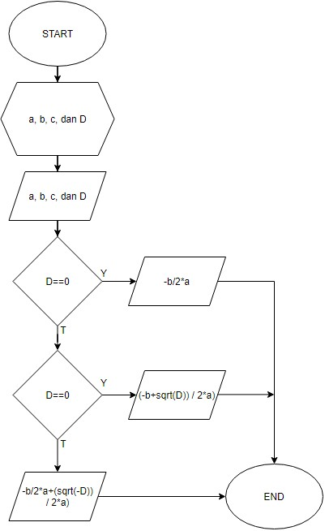

* 1. Algoritma :
     1. Deklarasikan bil1, bil2, operasi, dan proses sebagai float
     2. Scan variabel bil1, bil2, dan operasi
     3. Inputkan bil1, bil2, dan operasi
     4. If(operasi==1)
     5. Else if(operasi==2), else if(operasi==3), else if(operasi==4)
     6. Else ()

Flowchart :

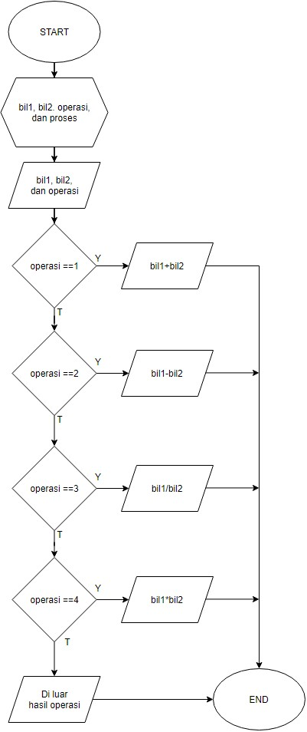

* 1. Algoritma :
     1. Deklarasikan nilai_angka dan konversi sebagai int
     2. Scan nilai_angka
     3. Inputkan nilai_angka
     4. If(nilai_angka <=40)
     5. Else if(nilai_angka>40&&nilai_angka<=55), else if (nilai_angka>55&&nilai_angka<=60), else if (nilai_angka>60&&nilai_angka<=80), dan else if (nilai_angka>80&&nilai_angka<=100)
     6. Else (Diluar hasil konversi)

Flowchart :

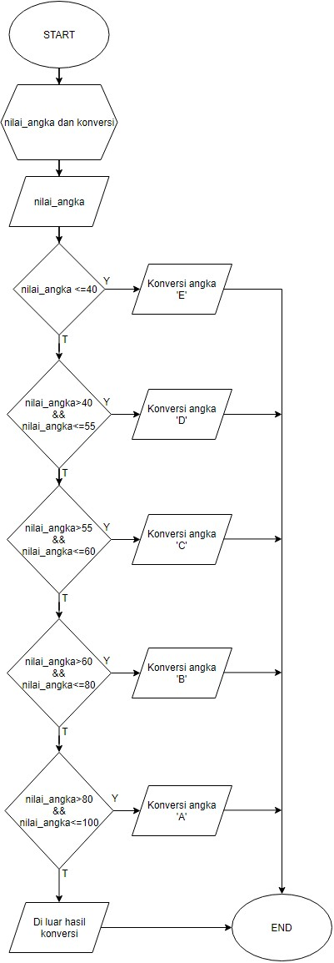

1. Percobaan
   * + 1. Diskriminan & akar persamaan kuadrat

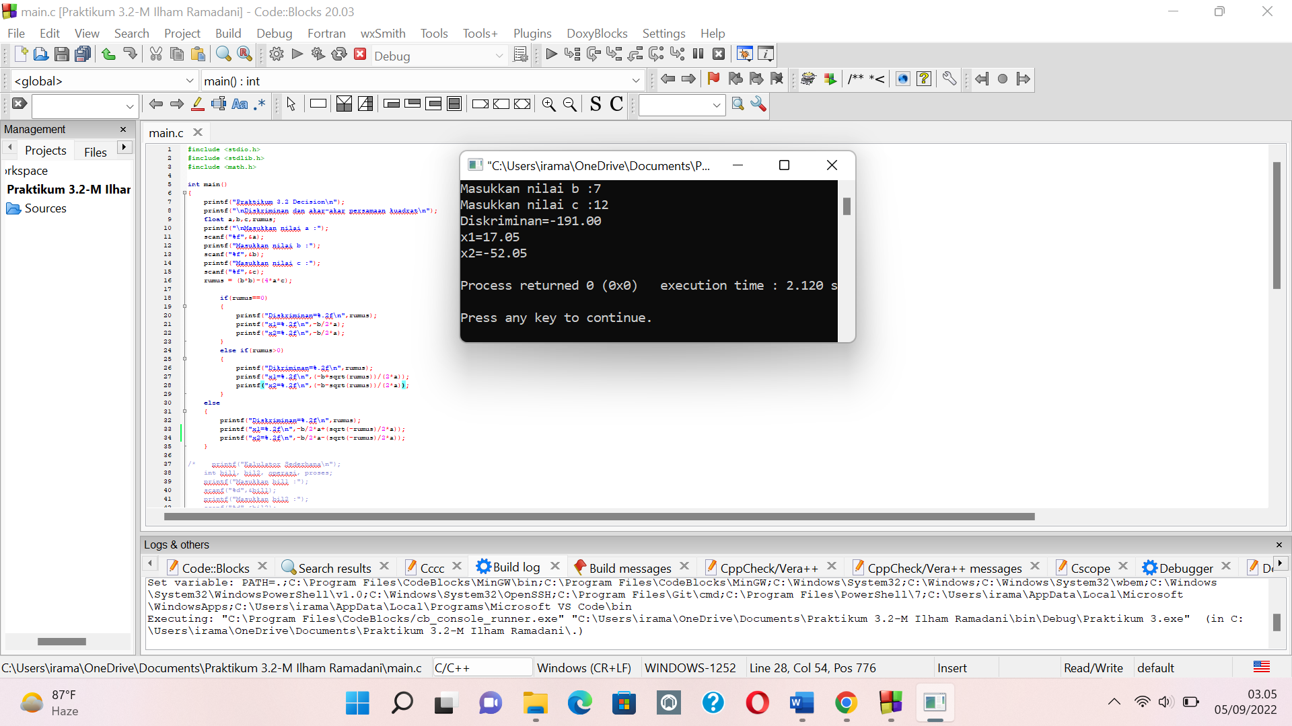

* + - 1. 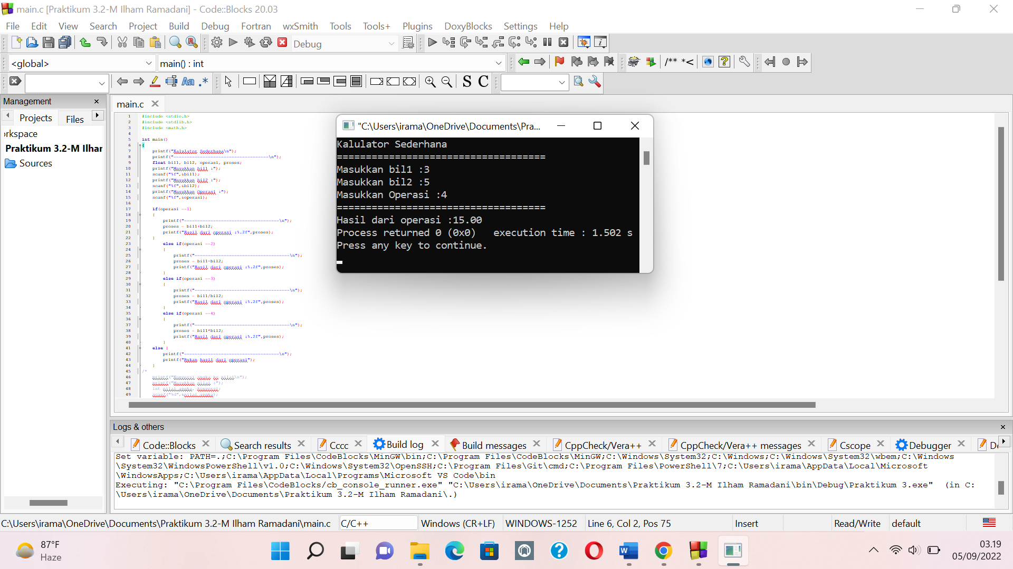Kalkulator sederhana
      2. 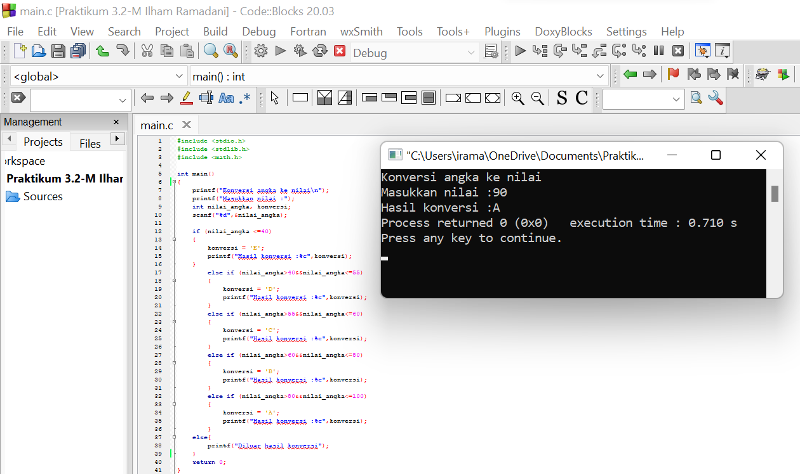Konversi Nilai

2. Laporan Resmi

* + - * 1. 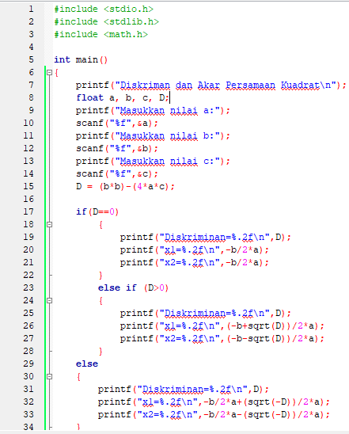a. Kode

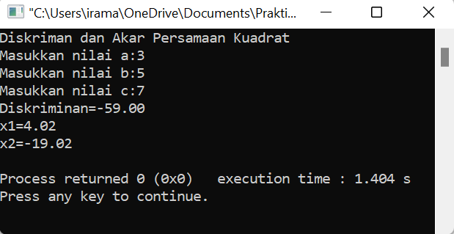Output :

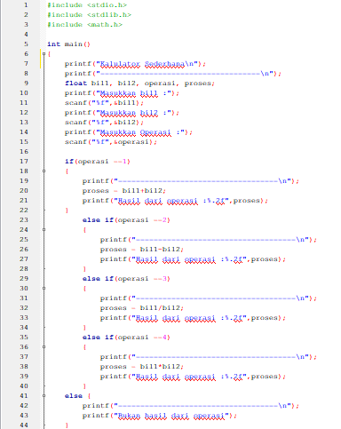b. Kode :

Output :

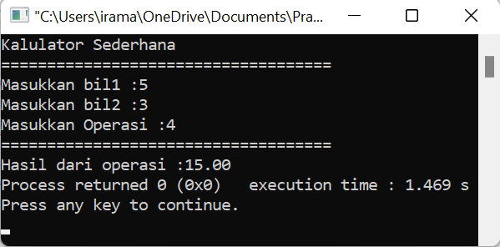

1. 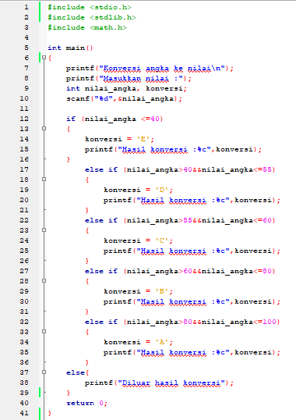Kode :

Output :

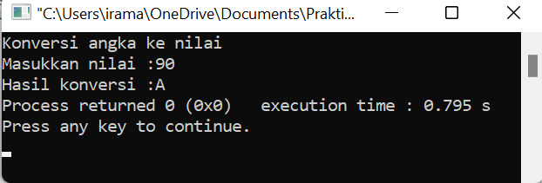

* + - * 1. Akan ada format yang kita tuliskan pada bagian else. Seperti contoh di bawah ini.

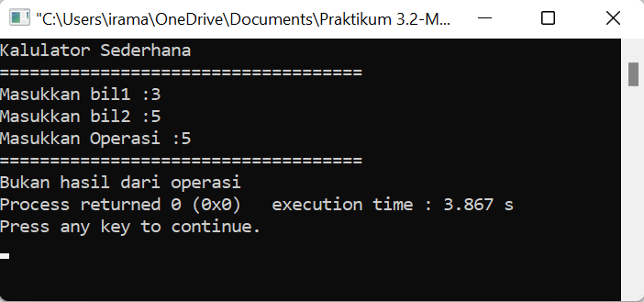

**ANALISIS**

Pada praktikum 3.2 Decision atau pengambilan keputusan, yang dipelajari adalah menggunakan if dalam if dan else-if untuk melakukan pemrograman.

If dalam if digunakan jika terdapat else if yang lain. Kondisi yang diseleksi pertama kali adalah bagian terluar. Jika kondisi salah, maka yang diproses adalah kondisi else terluar. Jika kondisi benar, maka kondisi berikutnya yang lebih dalam akan diseleksi.

Namun jika tipe data yang dimasukkan tidak sesuai atau keliru makan akan terjadi erorr dan output yang dihasilkan tidak sesuai dengan prosedur atau hasil yang kita inginkan. Ketidaktelitian dalam memprogram merupakan salah satu kesalahan yang sering dilakukan progammer dalam coding, jadi kita harus teliti untuk setiap code yang diinput dalam sebuah program.